Warszawa 20.01.2015

Uwagi dotyczące planowanej budowy Obwodnicy Śródmiejskiej

Celem wprowadzonych zmian jest urealnienie projektu, zmniejszenie jego kosztowności oraz umożliwienie jego realizacji w całości od Ronda Wiatraczna do Ronda Żaba jako jednego etapu. Budowa całego odcinka przyczyni się w znaczący sposób do poprawy komunikacyjnej dzielnic północno wschodnich (Targówek, Białołęka) z dzielnicami południowo wschodnimi dodatkowo odciążymy komunikacyjnie ulice leżące w śródmieściu funkcjonalnym. Jest to propozycja robocza do dalszego przanalizowania.

- Ogólne założenia

- Obniżenie klasy projektowanego domknięcia Obwodnicy Śródmiejskiej do G.
- Obniżenie prędkości projektowej do 50 km/h.
- Rezygnacja z całkowitej bezkolizyjności trasy.
- Podstawowy przekrój 2x2 pasy ruchu, obustronne ciągi piesze i rowerowe (na odcinkach przylegających do torów kolejowych od strony torów dopuszczalne wspólne ciągi pieszo-rowerowe).
- Przyjęcie dla jezdni zbierająco-rozprowadzających klasy Z i przekroju 2x1 pas ruchu.
- Rozwiązania projektowanych skrzyżowań zapewniające ograniczenie dopływu samochodów do obszaru wewnątrz Obwodnicy.
- Wysoka jakość rozwiązań pieszych i rowerowych.
- Wykształcenie dogodnych węzłów przesiadkowych - rondo Żaba, Radzymińska, rondo Wiatraczna - z uwzględnieniem planowanych nowych przystanków kolejowych.

Uzasadnienie

Dotychczasowe plany trzech bezkolizyjnych obwodnic w Warszawie nie mają odpowiednika w miastach Europy Zachodniej. Ich konsekwencją jest rozproszenie środków i ich trwonienie na izolowane przeskalowane rozwiązania bez kontynuacji. Również dotychczasowe plany domknięcia Obwodnicy Śródmiejskiej polegały na projektach odcinka o bardzo rozbudowanych rozwiązaniach, nawet do 10 pasów ruchu, urywającego się na ulicach lokalnych bez zapewnienia finansowania jego kontynuacji. Analogiczne plany w innych stolicach europejskich były weryfikowane i anulowane już w latach 60. i 70. (np. Ringway Scheme w Londynie).

Co więcej, przyjęte w dotychczasowych pracach projektowych parametry techniczne Obwodnicy Śródmiejskiej były wyższe niż dalej położonej Obwodnicy Miejskiej. Np. prędkość projektową przyjęto 70 km/h w porównaniu do 60 km/h na Trasie Siekierkowskiej. Nie tylko zwiększa to koszty realizacji, zajęcie terenu i zagrożenie hałasem, ale także grozi niekorzystnym zjawiskiem ściągnięcia bliżej centrum ruchu tranzytowego z dalej położonych tras obwodowych.

Jednocześnie nie jest realistyczne osiągnięcie parametrów bezkolizyjnej drogi klasy GP na zachodniej i północnej części Obwodnicy Śródmiejskiej. Nie ma też takiej potrzeby, gdyż co do zasady dla ulic wewnątrz Obwodnicy Śródmiejskiej przyjęto klasę Z, a dla Obwodnicy Miejskiej - klasę GP. Stąd logiczne byłoby przyjęcie dla Obwodnicy Śródmiejskiej pośredniej klasy G, zapewniającej wyprowadzenie ruchu z centrum, a zachęcającej do wykorzystywania dalszych obwodnic w dłuższych podróżach.

Dlatego proponujemy przyjęcie dla Obwodnicy Śródmiejskiej klasy G i rezygnację z całkowitej bezkolizyjności trasy. Obniży to koszty realizacji trasy przez ograniczenie wymaganych promieni łuków poziomych i pionowych, długości pasów włączenia i wyłączenia itp. Rozwiązania bezkolizyjne mogą być zastosowane w miejscach szczególnie uzasadnionych, np. przy jednoczesnym przekroczeniu torów kolejowych lub w celu odzyskania terenu na powierzchni dla innych funkcji. Można też zachować możliwość realizacji rozwiązań bezkolizyjnych w przyszłości, obecnie jednak priorytetem powinno być domknięcie Obwodnicy, a nie wykonanie połowy domknięcia w dwukrotnie wyższym standardzie.

Celem Obwodnicy Śródmiejskiej nie powinno być zapewnienie swobody poruszania się samochodem po centralnych dzielnicach Warszawy wszystkim potencjalnie chętnym, ale wyprowadzenie z najbardziej wrażliwych ulic ruchu niezbędnego dla obsługi tych obszarów i uwolnienie miejsca dla poprawy warunków ruchu pieszych i rowerzystów na tych ulicach. Dlatego skrzyżowania Obwodnicy z drogami radialnymi powinny być tak projektowane, by ograniczyć dopływ samochodów do obszaru wewnątrz niej i zapewnić priorytet pieszych, rowerzystów i komunikacji publicznej. Jednocześnie równolegle z projektem Obwodnicy powinny być przygotowane projekty uspokojenia ruchu na ciągach ul. Grochowskiej - Zamoyskiego i al. Solidarności do wdrożenia bezpośrednio po zakończeniu budowy Obwodnicy.

- Rondo Żaba

- Podłączenie domknięcia obwodnicy jako czwarty wlot ronda Żaba zamiast ul. 11 Listopada (w przedłużeniu ul. Odrowąża).
- Rezygnacja z dodatkowych estakad i tunelów nad/pod torami kolejowymi.
- Rezygnacja z estakad w ul. Odrowąża lub pozostawienie rezerwy na ich realizację w przyszłości, w zależności od możliwości terenowych.
- Ul. 11 Listopada podłączona do Obwodnicy Śródmiejskiej tylko na skręty w prawo (z przejazdem tramwaju w pas dzielący). Relacja z ulic 11 Listopada i Szwedzkiej w kierunku Odrowąża i Św. Wincentego obsługiwana przez odtworzenie łącznicy od skrzyżowania ul. 11 Listopada i Szwedzkiej do wlotu ul. Starzyńskiego lub zawrotkę na Obwodnicy Śródmiejskiej między rondem Żaba a ul. Radzymińską.
Alternatywnie:
zamknięcie tunelu 11 Listopada pod torami kolejowymi z wyłączeniem ruchu pieszego, rowerowego i tramwajowego (obecnie w tunelu mimo występującego ruchu pieszego brak normatywnych chodników). Do rozważenia przeprowadzenie południowej jezdni Obwodnicy Śródmiejskiej krótką estakadą wzdłuż torów kolejowych (bezkolizyjny przejazd tramwaju w pas dzielący).
- Komplet przejść dla pieszych i przejazdów dla rowerzystów wokół ronda Żaba.

Uzasadnienie

Opracowane wcześniej projekty opierały się na próbie powiązania w węźle Żaba nawet 7 ulic, z zapewnieniem kompletu relacji pomiędzy wszystkimi z nich, a w 6 relacjach nawet bezkolizyjnie. Efektem było rozwiązanie bardzo kosztowne i terenochłonne, mało czytelne i nie pozostawiające miejsca na prawidłowe rozwiązanie ruchu pieszego i rowerowego.

- Węzeł Radzymińska i rejon ul. Naczelnikowskiej

- Prowadzenie Obwodnicy Śródmiejskiej bezpośrednio wzdłuż torów kolejowych, w śladzie ul. Naczelnikowskiej.
- Ograniczenie relacji w węźle Radzymińska - wykonanie węzła typu pół-karo, z łącznicami tylko w kierunku zachodnim (analogicznie do np. węzła Prymasa Tysiąclecia / Obozowa, zlokalizowanego w podobnych uwarunkowaniach - sąsiedztwo dwóch linii kolejowych). Relacja np. z Zacisza na Grochów nie będzie obsługiwana w węźle Radzymińska, ale i tak dwukrotnie krótszy będzie przejazd ul. Kraśnicką i Rzeczną.
- Uwzględnienie węzła przesiadkowego z planowanymi przystankami kolejowymi (lokalizacja przystanków autobusowych, krótkie i dogodne drogi przejścia).
- Wlot al. Solidarności w węzeł powinien być przewidziany jako 2x2 pasy ruchu: w każdym z kierunków pas ruchu ogólnego i pas autobusowy (+ ew. dodatkowy pas do skrętu w lewo w kierunku ronda Żaba). Należy również przewidzieć ciąg pieszo-rowerowy między al. Solidarności - Radzymińską a linią kolei wileńskiej.
- Przeprowadzenie "małej Radzymińskiej" pod Obwodnicą Śródmiejską wzdłuż torów kolei wileńskiej i powiązanie z ul. ks. Ziemowita np. w śladzie proponowanej we wcześniejszych opracowaniach rezerwy na Obwodnicę.

Uzasadnienie

Przysunięcie projektowanej trasy do linii kolejowej zmniejszy faktyczne zajęcie terenu pod węzeł Radzymińska z 13 ha do ok. 2 ha. Odsunięcie trasy od wysokich zabudowań Targówka Mieszkaniowego, co pozwoli ograniczyć skalę uciążliwości i niezbędnych zabezpieczeń przeciwhałasowych. Kumulacja negatywnych oddziaływań trasy drogowej i kolejowej w jednym korytarzu pozwoli uniknąć kilkusetmetrowego "klina" między trasą drogową i kolejową, który byłby wyłączony z tkanki miejskiej.

Ponadto skrócone zostaną drogi przejścia w ważnym po wybudowaniu nowych przystanków kolejowych węźle przesiadkowym. Liczba obiektów do wykonania zmniejszy się o estakady nad ul. księcia Ziemowita (kosztem nieznacznego przedłużenia estakad nad torami).

Warto zwrócić uwagę, że w Studium techniczno-ekonomicznym przebiegu wschodniego zamknięcia Obwodnicy Śródmiejskiej (BPRW 2004) w analizie wielokryterialnej wariant zbliżony do opisanego wyżej otrzymał wyższe (nieznacznie) oceny niż wybrany do realizacji (!).

- Węzeł z Trasą Świętokrzyską

- Pozostawienie rezerwy na estakady i ewentualnie budowa ich w późniejszym terminie.
- Alternatywnie: rezygnacja z węzła i podłączenie Trasy Świętokrzyskiej w rejonie ul. Księżnej Anny.

- Węzeł Zabraniecka / Kozia Górka:

- Węzeł WB typu karo w rejonie obecnego skrzyżowania Zabranieckiej z ul. Księżnej Anny.
- Rezygnacja z bezkolizyjnych estakad z Wiatracznej w ul. Rzeczną.
- Redukcja przekroju projektowanych estakad nad torami kolejowymi z 2x4 do 2x2 pasy ruch
- Podłączenie Zabranieckiej jako przedłużenia ul. Rzecznej (3 wlot skrzyżowania z ul. Księżnej Anny).
- Opcjonalnie: podłączenie Trasy Świętokrzyskiej w przedłużeniu ul. Księżnej Anny.

Uzasadnienie

Zmniejszenie skali projektowanych obiektów o ok. 50%.

- Odcinek Chrzanowskiego - Grenadierów

- Ograniczenie przekroju do proponowane 2x2 w tunelu + 2x1 na powierzchni (+lub 2x2 na powierzchni z rezygnacją z tunelu.
- Zweryfikować potrzebę stosowania pasów awaryjnych na całej długości tunelu.
- Zachowanie skrzyżowań (ewentualnie wyłącznie przejść dla pieszych i przejazdów dla rowerzystów) przynajmniej na skrzyżowaniach z ul. Paca i Kobielską.
- Odsunięcie jezdni od budynków, ograniczenie skali wyburzeń i ekranów przeciwhałasowych.

- Rondo Wiatraczna

- Redukcja stopnia skomplikowania skrzyżowania: rezygnacja z dodatkowej jezdni "po cięciwie" ul. Grochowskiej, zmniejszenie liczby pasów na obwiedni ronda do 2.
- Zwężenie ulic prowadzących w kierunku centrum: Grochowska 2x2 i zamknięcie wlotu Waszyngtona lub Grochowska i Waszyngtona po 2x1.
- Obustronne drogi lub pasy ruchu dla rowerów we wszystkich ulicach zbiegających się na rondzie (Grochowska, Waszyngtona, al. Stanów Zjednoczonych, Wiatraczna); komplet przejazdów dla rowerzystów przez wszystkie wloty.
- Przejścia dla pieszych do pętli tramwajowej z każdego z narożników skrzyżowania.
Alternatywnie:
zamiana ronda w zwykłe skrzyżowanie i przeniesienie pętli tramwajowej na wschodnią stronę skrzyżowania, "przeplecionej" z autobusową (z odwróceniem kierunku ruchu na pętli autobusowej).
- Wspólne przystanki dla pojazdów komunikacji publicznej odjeżdżających w tym samym kierunku.

Uzasadnienie

Opracowany projekt zakładał wykonanie w tunelu 2x2 pasów ruchu oraz pasów awaryjnych, a jednocześnie na powierzchni 2x2 pasów ruchu (2x3 na odcinku od Paca do Chrzanowskiego). Znacznie rozbudowane miało zostać także rondo Wiatraczna, nawet do 7 pasów ruchu w jednym kierunku (w stronę Gocławka: 4 pasy na obwiedni ronda i 3 na "cięciwie" ul. Grochowskiej). Konsekwencją realizacji projektu w tym kształcie byłaby konieczność zastosowania wysokich ekranów przeciwhałasowych mimo prowadzenia trasy w tunelu, brak miejsca na poprawne rozwiązanie ruchu pieszego i rowerowego (w szczególności w rejonie wylotów tunelu oraz w północno-zachodniej część ronda Wiatraczna), utrudnienie dostępu do pętli tramwajowej oraz rozcięcie lokalnych powiązań (Nizinna, Paca, Prochowa, Kobielska).

Proponowane zmiany zmierzają do uproszczenia i ograniczenia skali ronda Wiatraczna, tak by było miejskim skrzyżowaniem i wygodnym węzłem przesiadkowym, a nie węzłem drogowym. Budowa tunelu powinna być okazją do odzyskania terenu nad nim, a nie budowy "drugiego piętra" trasy przelotowej.

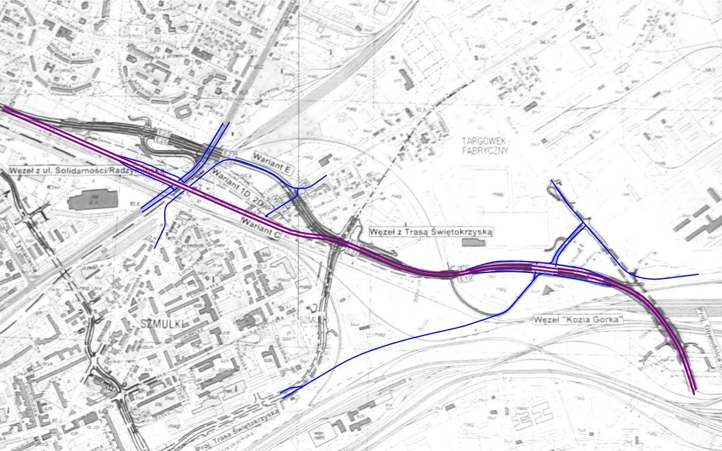
- Orientacyjny przebieg Obwodnicy i układ dróg lokalnych na odcinku C-E w wariancie ze zmianą podłączenia Trasy Świętokrzyskiej
Z poważaniem

